**Отчёт по лабораторной работе №3**

***Дисциплина: Архитектура компьютера***

Байрамова Гюльсабах Акифовна НММбд-01-24

**Содержание**

**1 Цель работы**

**5**

**2 Задание**

**6**

**3 Теоретическое введение**

**7**

**4 Выполнение лабораторной работы**

**8**

**5 Выводы**

**12**

**Список литературы**

**13**

2

.

.

.

.

.

.

.

.

.

.

.

.

.

.

.

.

.

.

.

4.8 Загрузка на Github .

.

.

.

.

.

.

.

.

.

10

.

.

.

.

.

.

.

.

.

.

.

.

.

.

.

.

.

.

.

.

.

.

.

.

.

9

.

.

.

.

.

.

.

4.7 Проверка .

.

.

.

.

.

.

.

.

.

.

.

.

.

.

.

.

.

.

.

.

.

.

4.10 Загрузка на Github.

11

.

.

.

.

.

3

11

.

.

.

.

.

.

.

.

.

.

.

.

.

.

.

.

.

.

.

.

.

.

.

.

.

.

.

.

.

.

.

.

.

.

.

.

.

.

.

.

.

.

.

.

.

.

.

.

4.9 Отчёт по лабораторной работе №2 .

10

.

.

.

.

.

.

.

.

.

.

.

.

.

.

.

.

.

.

.

.

.

.

.

.

.

.

.

.

.

.

.

.

.

4.3 Переход в каталог с шаблоном отчёта .

8

.

.

.

.

.

.

.

.

.

.

.

.

.

.

.

.

.

торной работы №2 .

Переход в каталог курса сформированный при выполнении лабора-

4.1

**Список иллюстраций**

.

.

4.2 Обновление репозитория.

8

.

.

.

.

.

.

.

.

.

.

.

.

.

.

.

.

.

.

.

.

.

.

.

.

.

.

.

.

.

.

.

4.5 Команда make clean .

8

.

.

.

.

.

4.6 Редактор gedit.

9

.

.

.

.

.

.

.

.

.

.

.

.

.

.

.

.

.

.

.

.

.

.

.

4.4 Команда make . .

8

.

.

.

.

.

.

.

.

.

.

.

.

.

.

.

.

.

.

.

.

.

**Список таблиц**

3.1 Описание некоторых каталогов файловой системы GNU Linux .

.

.

7

4

**1 Цель работы**

Целью работы является освоение процедуры оформления отчетов с помощью

легковесного языка разметки Markdown.

5

**2 Задание**

1) Техническое обеспечение

1) Установка необходимого ПО

2) Заполнение и компиляция отчёта по лабораторной работе №3

3) Задание для самостоятельной работы

6

/root

/etc

установленных программ

Содержит домашние директории пользователей, которые, в свою

/home

очередь, содержат персональные настройки и данные пользователя

Точки монтирования для сменных носителей

/media

Домашняя директория пользователя

Общесистемные конфигурационные файлы и файлы конфигурации

root

Временные файлы

/tmp

Вторичная иерархия для данных пользователя

/usr

Более подробно про Unix см. в [1–4].

7

Описание каталога

**3 Теоретическое введение**

Здесь описываются теоретические аспекты, связанные с выполнением работы.

Например, в табл. 3.1 приведено краткое описание стандартных каталогов

Unix.

Таблица 3.1: Описание некоторых каталогов файловой системы GNU Linux

Имя ка-

талога

Корневая директория, содержащая всю файловую

/

Основные системные утилиты, необходимые как в

/bin

однопользовательском режиме, так и при обычной работе всем

пользователям



8

Рис. 4.4: Команда make

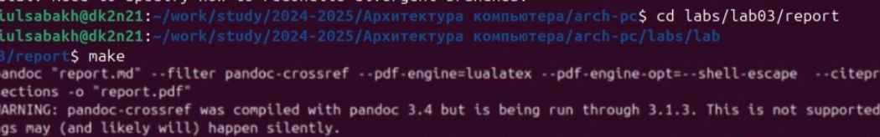

команду make (рис. 4.4).

Проведём компиляцию шаблона с использованием Makefile. Для этого введём

Рис. 4.3: Переход в каталог с шаблоном отчёта



Перейдём в каталог с шаблоном отчета по лабораторной работе № 3 (рис. 4.3).

Рис. 4.2: Обновление репозитория

позитория с помощью команды git pull (рис. 4.2).

Далее обновим локальный репозиторий, скачав изменения из удаленного ре-

ной работы №2

Рис. 4.1:Переход в каталог курса сформированный при выполнении лаборатор-



при выполнении лабораторной работы №2 (рис. 4.1).

Для начала откроем терминал и перейдём в каталог курса сформированный

**4 Выполнение лабораторной работы**

Удалим полученный файлы с использованием Makefile. Для этого введём ко-

манду make clean (рис. 4.5).

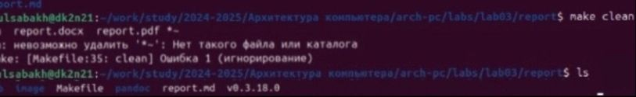

Рис. 4.5: Команда make clean

Откроем файл report.md c помощью любого текстового редактора, например

gedit (рис. 4.6).

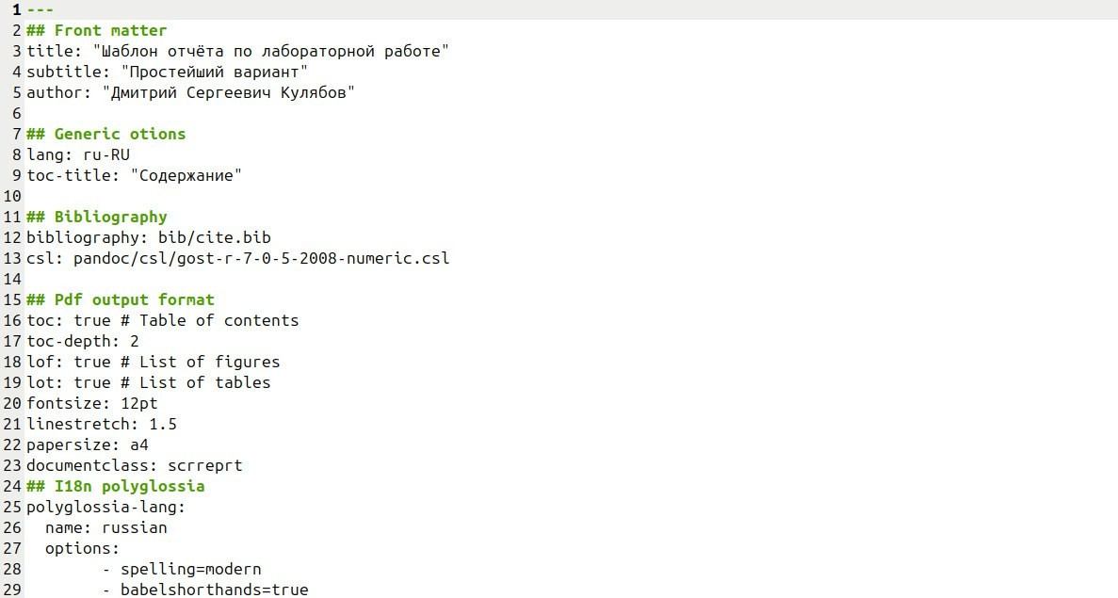

Рис. 4.6: Редактор gedit

Заполним и скомпилируем отчет с использованием Makefile. Проверим кор-

ректность полученных файлов (рис. 4.7).

9

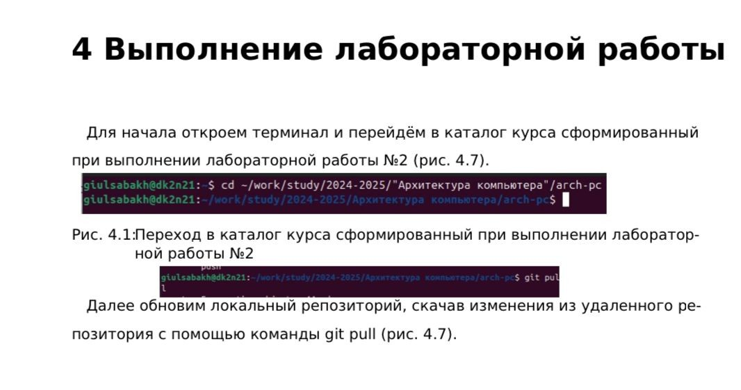

Рис. 4.7: Проверка

Загрузим файлы на Github (рис. 4.8).

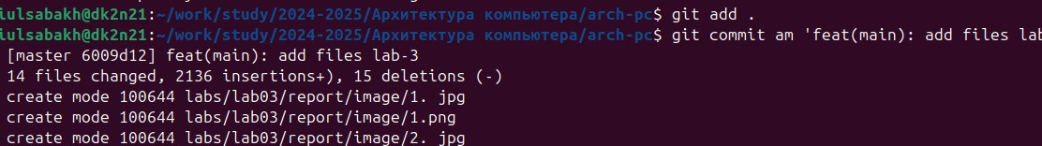

Рис. 4.8: Загрузка на Github

Приступим к выполнению задания для самостоятельной работы. В соответству-

ющем каталоге сделаем отчёт по лабораторной работе № 2 в формате Markdown

(рис. 4.9).

10

Рис. 4.9: Отчёт по лабораторной работе №2

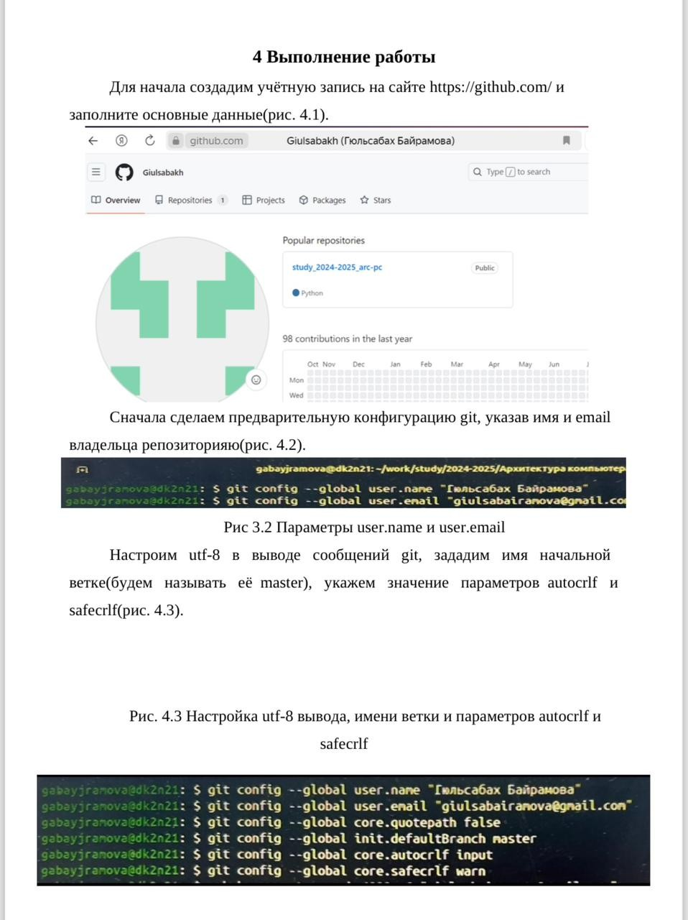

Загрузим файлы на Github (рис. 4.10).

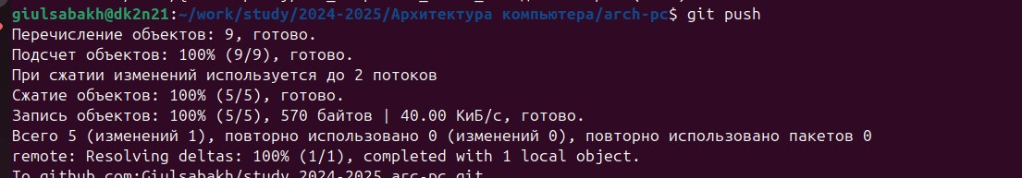

Рис. 4.10: Загрузка на Github

11

**5 Выводы**

В ходе выполнения этой лабораторной работы я освоил процедуры оформления

отчетов с помощью легковесного языка разметки Markdown.

12

**Список литературы**

1.

Таненбаум Э., Бос Х. Современные операционные системы. 4-е изд. СПб.:

Питер, 2015. 1120 с.

2.

Robbins A. Bash Pocket Reference. O’Reilly Media, 2016. 156 с.

3.

Zarrelli G. Mastering Bash. Packt Publishing, 2017. 502 с.

4.

Newham C. Learning the bash Shell: Unix Shell Programming. O’Reilly Media,

2005. 354 с.

13